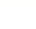
2023-2024学年度第一学期期中考试
高二化学试卷
考试时间：75分钟 分值：100分
一、单选题：共14题，每题3分，共42分。每题只有一个选项最符合题意。
1. 利用超分子可分离C₆₀和C_{70.}将C₆₀、C₇₀混合物加入一种空腔大小适配C₆₀的“杯酚”中进行分离的流程如图。下列说法错误的是
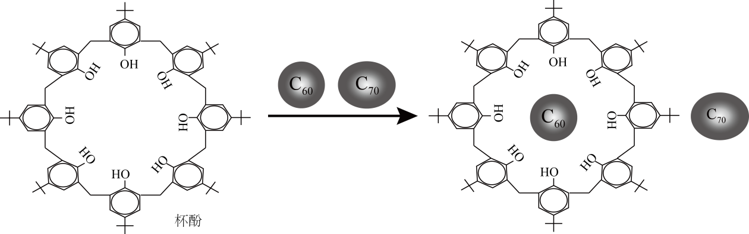
A. 第一电离能：C<O B. 杯酚分子中存在大π键
C. 杯酚与C₆₀形成氢键 D. C₆₀与金刚石晶体类型不同
2. 下列各组物质的变化过程中，所克服的粒子间作用力完全相同的是
A. CaO和熔化 B. Na和S受热熔化
C. NaCl和HCl溶于水 D. 碘和干冰的升华
3. 下列有关化学用语表示正确的是
A. 氯离子(Cl⁻)的结构示意图：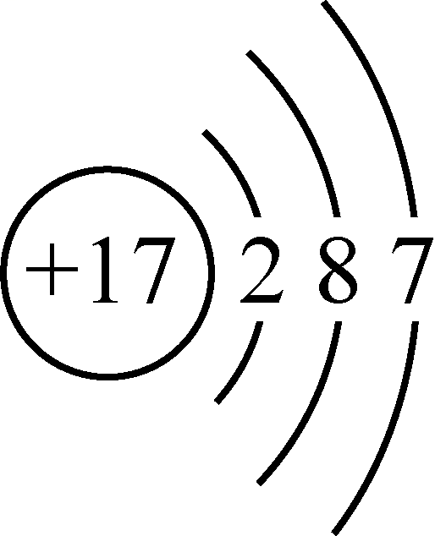 B. 2-乙基-1，3-丁二烯的键线式：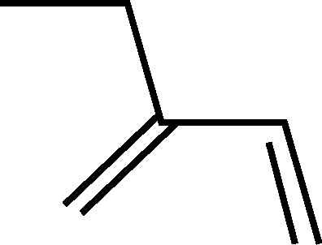
C. 丙烷分子的空间填充模型：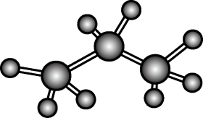 D. 基态Br原子简化电子排布式：[Ar]4s²4p⁵
4. 下列关于稀有气体的叙述不正确的是
A. 各能级电子排布为“全充满”状态
B. 其原子与同周期ⅠA、ⅡA族元素的阳离子具有相同的核外电子排布
C. 化学性质非常不活泼
D. 同周期中第一电离能最大
5. 下列相关化学用语表述正确的是( )
A. NH₄Cl的电子式：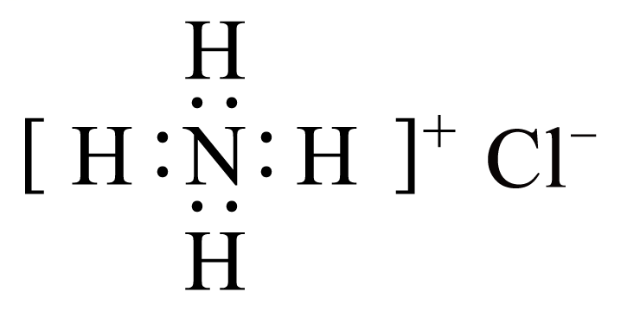
B. C原子的轨道表示式：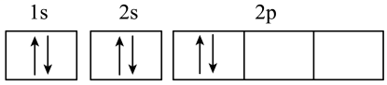
C. 冰醋酸为共价化合物，受热熔融：CH₃COOHCH₃COO⁻+H⁺
D. Fe²⁺基态核外电子排布式为1s²2s²2p⁶3s²3p⁶3d⁶
6. 元素周期表中短周期的一部分如下图，关于X、Y、Z、W、Q说法正确的是
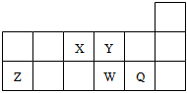
A. 元素Z与元素W的最高正价之和为8
B. 原子半径的大小顺序为：W>Z>Y
C. 离子半径的大小顺序为：
D. W的气态氢化物的热稳定性和还原性均比Q的氢化物的强
7. 下列说法不正确的是
A. 水很稳定是因为水中含有大量氢键
B. 乳酸分子(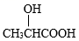)中含有一个手性碳原子
C. 碘易溶于四氯化碳，甲烷难溶于水都可用相似相溶规律解释
D. 酸性：CF₃COOH＞CCl₃COOH
8. 晶体的晶胞结构如图所示。下列说法不正确的是
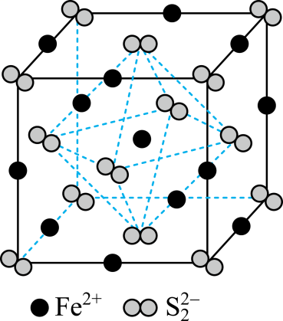
A. 阴、阳离子个数比为
B. 晶体中距离最近的的数目为12
C. 若晶胞边长均为，则和之间的最短距离为
D. 阳离子位于由阴离子构成的正八面体空隙中
9. 2010年10月5日17时45分，瑞典皇家科学院宣布，将2010年诺贝尔物理学奖授予英国曼彻斯特大学科学家安德烈·海姆和康斯坦丁·诺沃肖洛夫，以表彰他们在石墨烯材料方面的卓越研究．石墨烯是目前科技研究的热点，可看作将石墨的层状结构一层一层的剥开得到的单层碳原子（结构如图所示）．将氢气加入到石墨烯中开发出一种具有突破性的新材料石墨烷，下列说法中正确的是（）
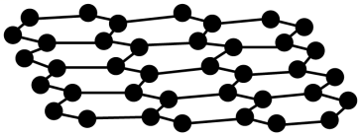
A. 石墨烯是高分子化合物
B. 石墨烯与石墨烷互为同素异形体
C. 一定条件下石墨烯可与H₂发生加成反应
D. 根据结构示意图可知，石墨烯不能导电
10. 有关晶体的结构如下图所示，下列说法中错误的是
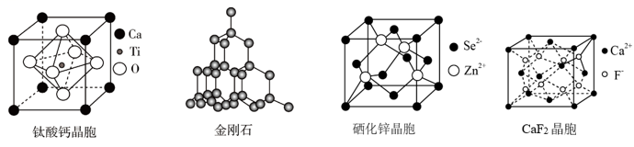
A. 钛酸钙的化学式为
B. 在金刚石晶体中，碳原子与碳碳键(C-C)数目之比为1∶2
C. 硒化锌晶体中阳离子的配位数为6
D. 中与距离最近所形成的键的夹角为109°28′
11. 水合硫酸四氨合铜在工业上用途广泛，主要用于印染、纤维、杀虫剂及制备某些含铜的化合物。下列叙述错误的是
A. 中的空间结构为平面三角形
B. 的配位数是6
C. 分子中键的键角大于分子中键的键角
D. 和与的配位能力：
12. 如图1表示某种含氮有机化合物的结构简式，能识别某些离子或分子而形成超分子。该分子内4个氮原子分别位于正四面体的4个顶点(见图2)。分子内存在空腔，能嵌入某种离子或分子而形成4个氢键并予以识别。下列分子或离子中，能被该含氮有机化合物识别的是
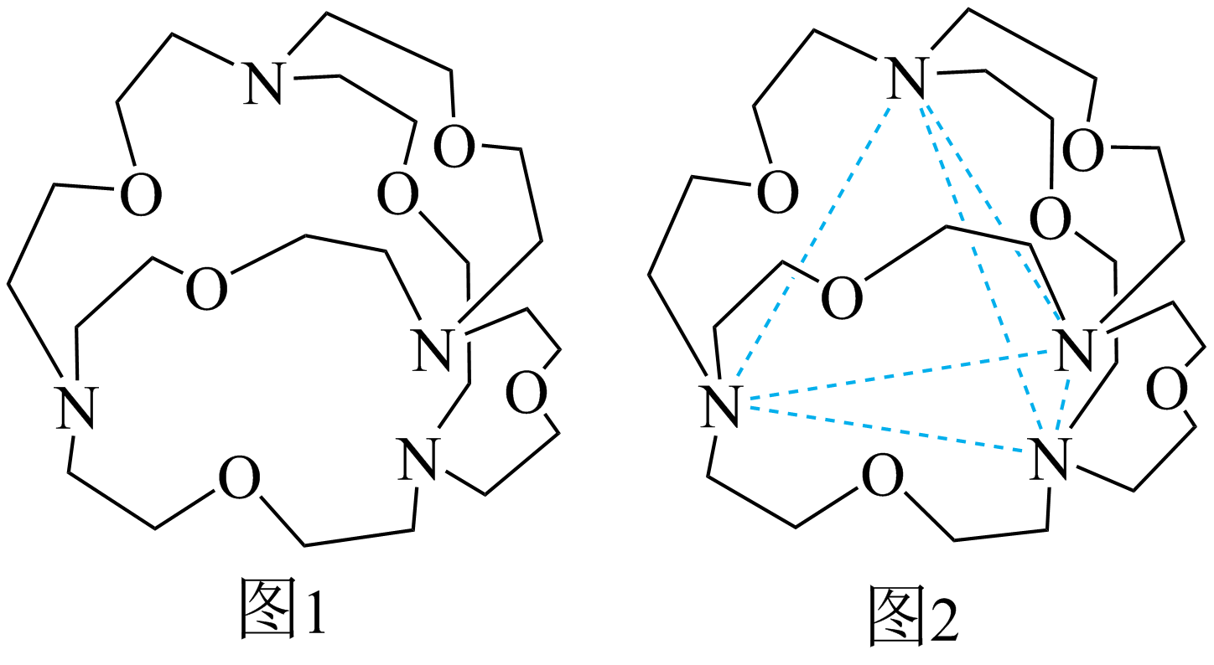
A. CF₄ B. NH C. CH₄ D. H₂O
13. 氮化硼(BN)晶体有多种相结构。六方相氮化硼是通常存在的稳定相，与石墨相似，具有层状结构，可作高温润滑剂，但不能导电。立方相氮化硼是超硬材料，有优异的耐磨性。它们的晶体结构如图所示。关于这两种晶体的说法，正确的是
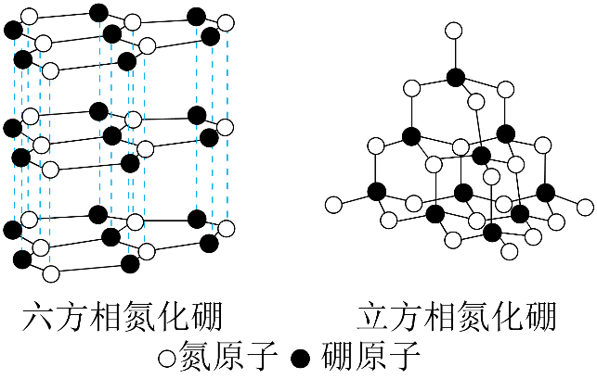
A. 六方相氮化硼只含共价键
B. 六方相氮化硼层间作用力小，所以质地软，熔点低
C. 两种氮化硼中的硼原子都是采用杂化
D. 六方相氮化硼晶体其结构与石墨相似却不导电，原因是没有可以自由移动的电子
14. 近年来，光催化剂的研究是材料领域的热点方向。一种Ru配合物(如图所示)复合光催化剂可将CO₂转化为HCOOH。下列说法错误的是
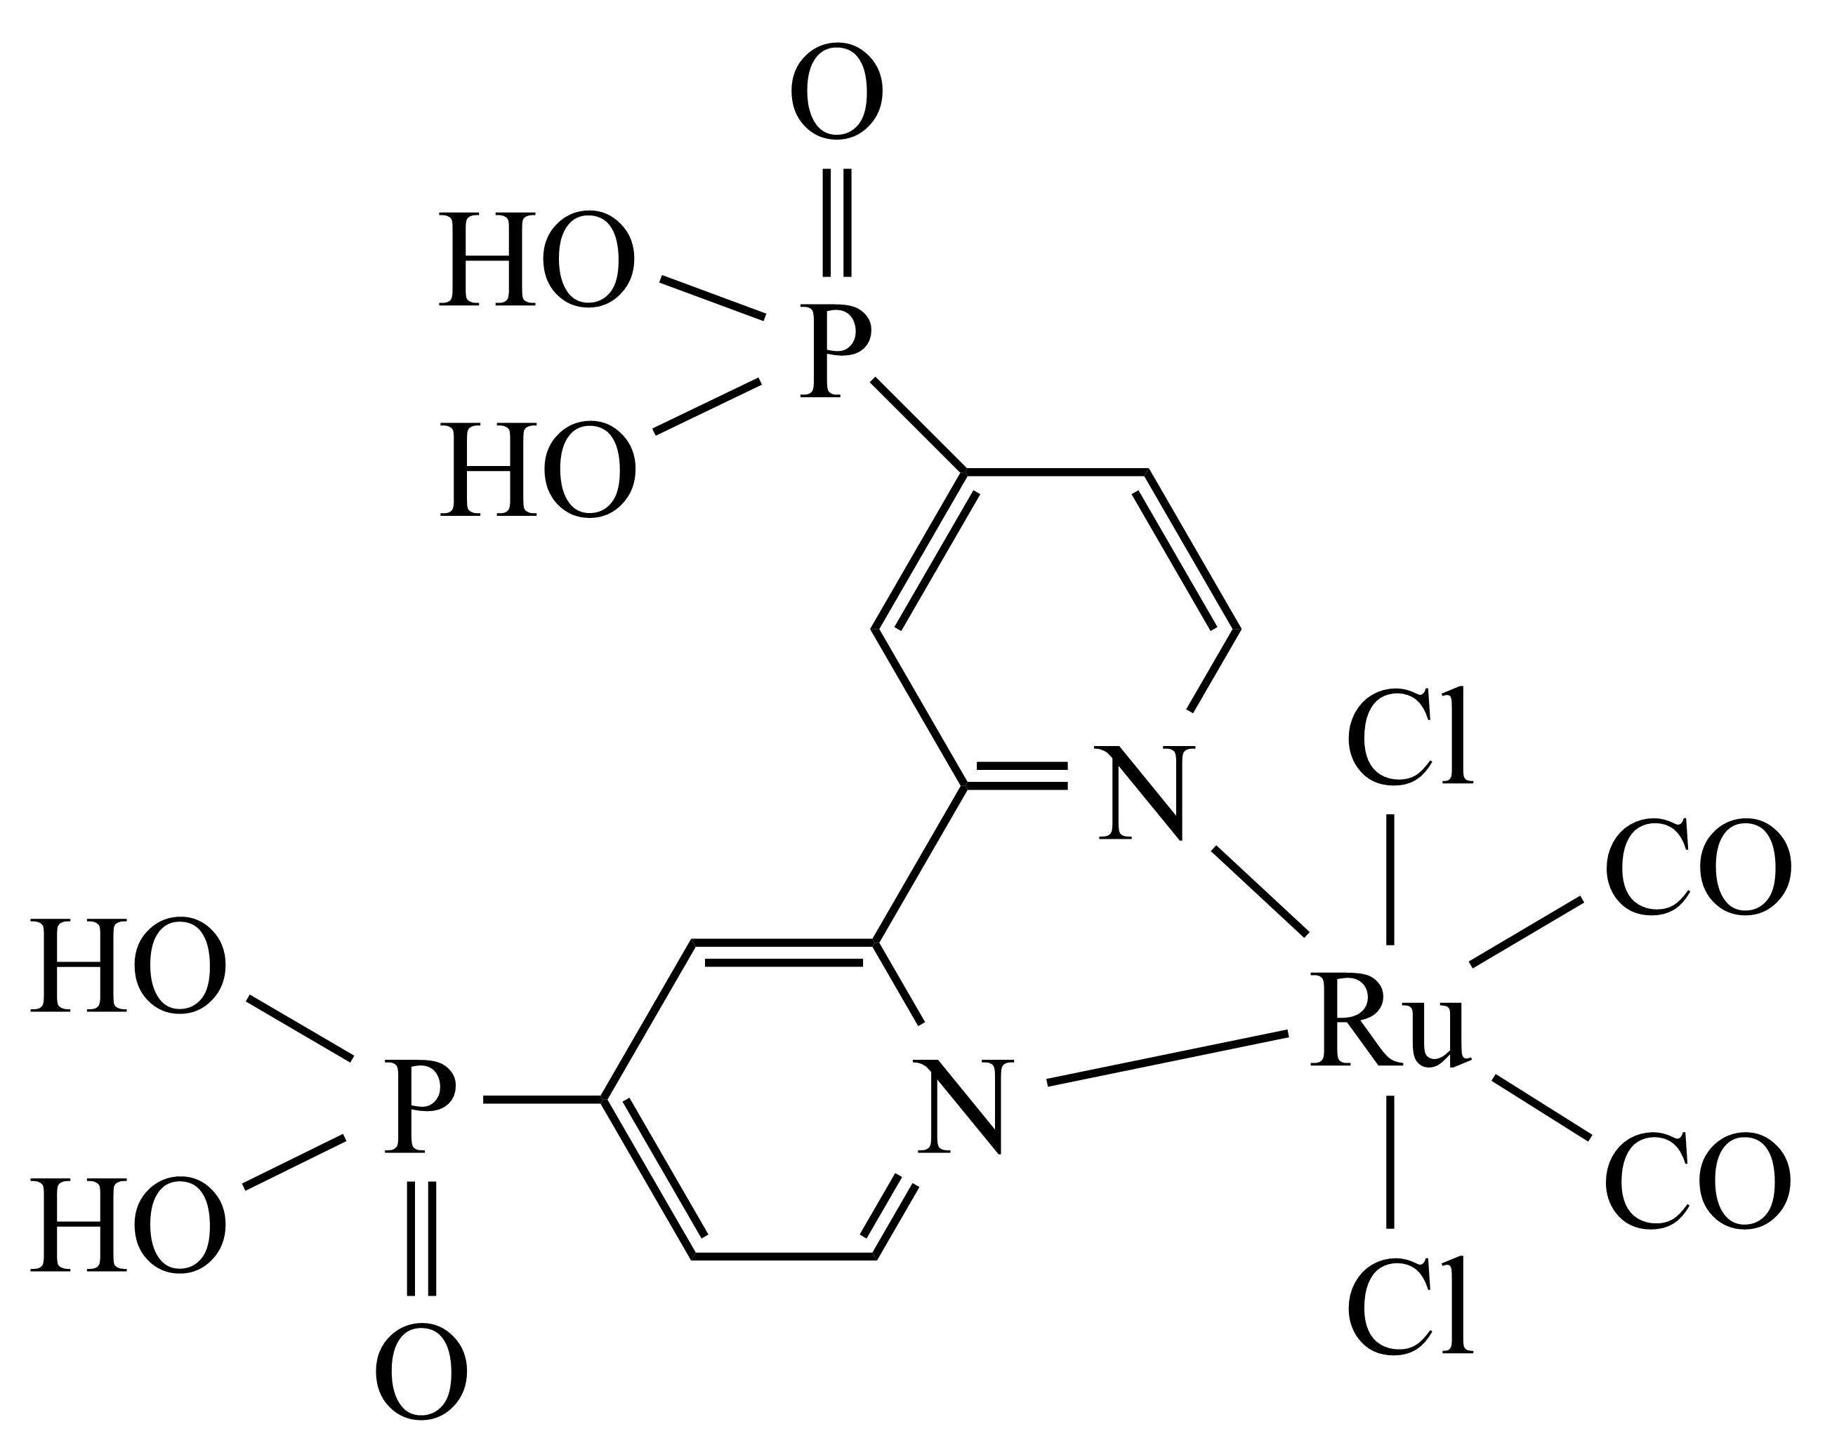
A. Ru配合物中第二周期元素的电负性由大到小的顺序为O>N>C
B. 如图结构的吡啶环(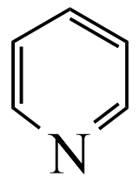)中C、N原子的杂化方式均为sp²
C. 该配合物中Ru的配位数是6
D. HCOOH的沸点比HCHO高，主要因为HCOOH相对分子质量大于HCHO
二、简答题：共5小题，共58分。
15. 有机物A是一种重要的工业原料，其结构简式如图所示。试回答下列问题
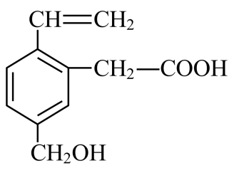
（1）有机物A的分子式为_____；
（2）有机物A中含有含氧官能团名称是_____：
（3）0.5mol该物质与足量金属钠反应，能生成标准状况下的氢气_____L；
（4）该物质能发生的反应有_____(填序号)。
①能发生水解反应②能与溴的四氯化碳溶液反应③能与甲醇发生酯化反应④可以燃烧
（5）写出A与氢氧化钠反应化学方程式_____
16. 镁、铝及其化合物在制药、材料及航空航天等领域用途广泛，回答下列问题：
（1）下列状态的Mg中，电离最外层一个电子所需要的能量最大的是_____(填序号)
a． b． c． d．
（2）Mg元素的第一电离能高于AI元素，原因是_____。
（3）MgO是一种耐火材料，熔点为2852℃，其熔融物中有和，这两个离子的半径大小关系是_____(填“>”或“<”)；MgO的熔点高于NaCl的原因是_____。
（4）叶绿素a是自然界中常见的含镁化合物(结构如图)，其结构中存在_____(填标号)
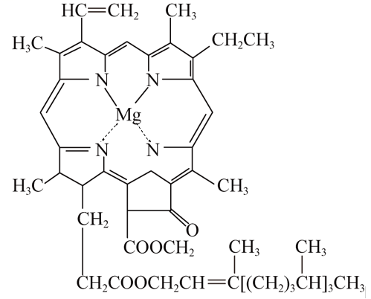
a．配位键 b．π键 c．非极性键 d．氢键 e．极性键
（5）三氯化铝加热到177.8℃时，会升华为气态二聚氯化铝(，其中铝原子和氯原子均达8电子稳定结构)，三氯化铝的晶体类型：_____，请写出二聚氯化铝()的结构式：_____，其中铝原子轨道采用_____杂化。
17. 碳是地球上组成生命最基本元素之一。不仅能形成丰富多彩的有机化合物，还能形成多种无机化合物，碳及其化合物的用途广泛。根据要求回答下列问题
（1）下图中分别代表了碳单质的两种常见晶体，图1晶体中C原子的杂化方式为_____，图2晶体中，每个六元环占有_____个C原子。
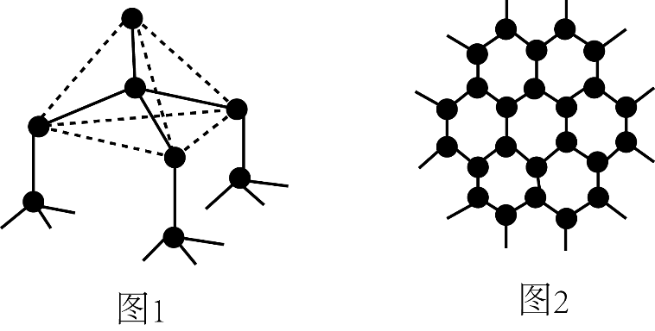
（2）丙炔(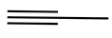 )分子中π键、σ键数目之比为_____。
（3）碳和氢形成的最简单碳正离子的空间构型为_____。
（4）具有和石墨相似的层状结构，其中一种二维平面结构如下图(左)所示，用硅原子替换氮化碳的部分碳原子可形成具有相似性质的化合物如下图(中)所示，该化合物的化学式为_____，该化合物中所有元素的电负性由大到小的顺序为_____。
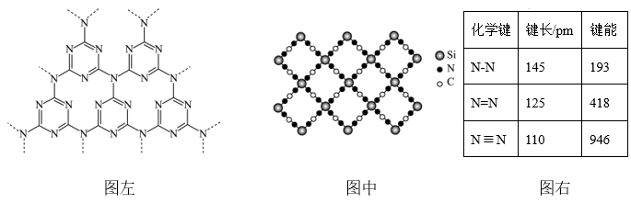
（5）已知：如上图右所示键能和键长数目。和都是N元素单质，其中是正四面体构型，N原子占据四面体的四个顶点，从键参数角度分析分子稳定性远小于原因是_____。
（6）BiOC1是一种性能优良的光催化剂，可催化降解有机污染物对硝基苯酚(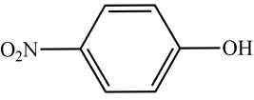)等。对硝基苯酚的熔点高于邻硝基苯酚(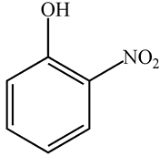)的熔点，其原因是_____。
18. 是生物医药、太阳能电池等领域的理想荧光材料。回答下列问题：
（1）S在元素周期表中的位置是_____，基态Cu的价层电子轨道表示式为_____。
（2）原子中运动的电子有两种相反的自旋状态，一种自旋状态用表示，与之相反的用表示，称为电子的自旋磁量子数。对于基态S原子，其所有价电子自旋磁量子数的代数和的绝对值为_____。
（3）形成的某种配合物A结构如图所示。
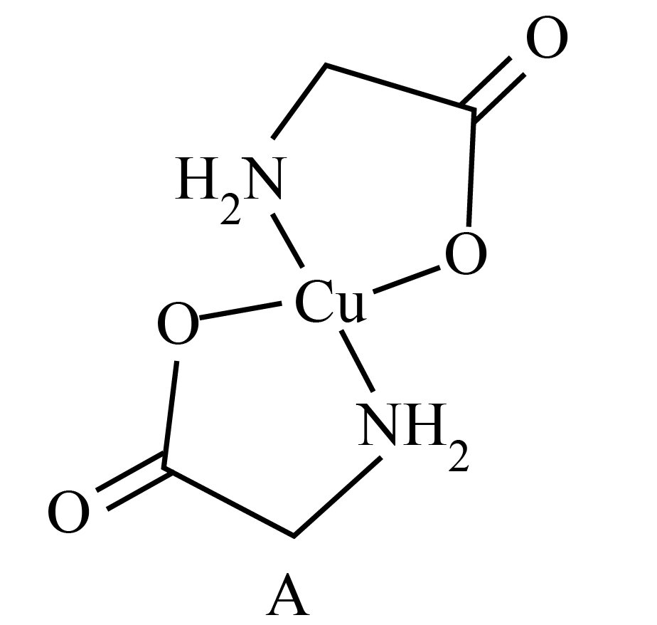
①配合物A中Cu的配位数是_____，已知在配合物A中与Cu相连的4个配位原子处在一个平面内，则Cu原子采用的杂化方式为_____(填字母)。
A．B．C．
②A与足量稀盐酸反应时，配位键被破坏，生成和_____(写结构简式)。
（4）(相对分子质量为Mr)的晶胞结构如图所示，晶胞参数依次为anm，bnm，cnm，阿伏加德罗常数为，则晶体的密度为_____(列计算式)，图b为In原子沿z轴方向在x-y平面投影的位置，在图b中画出S原子沿该方向的投影位置_____(用“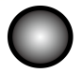”表示S原子)。
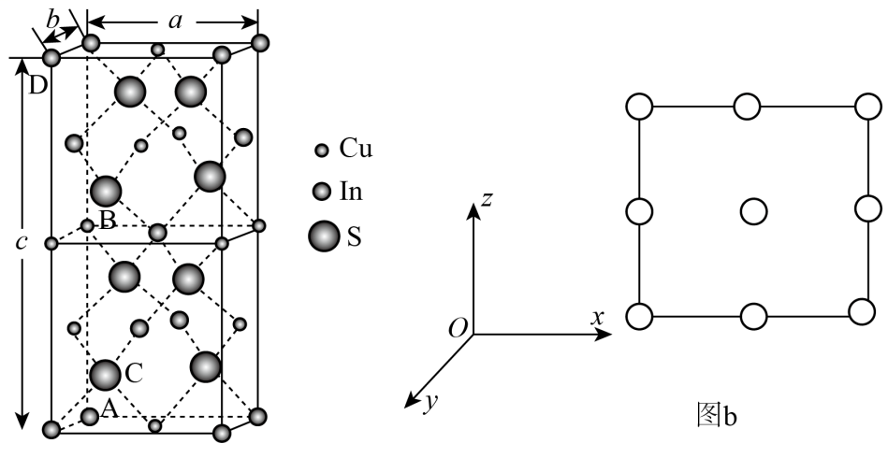
2023-2024学年度第一学期期中考试
高二化学试卷
考试时间：75分钟 分值：100分
一、单选题：共14题，每题3分，共42分。每题只有一个选项最符合题意。
1. 利用超分子可分离C₆₀和C_{70.}将C₆₀、C₇₀混合物加入一种空腔大小适配C₆₀的“杯酚”中进行分离的流程如图。下列说法错误的是
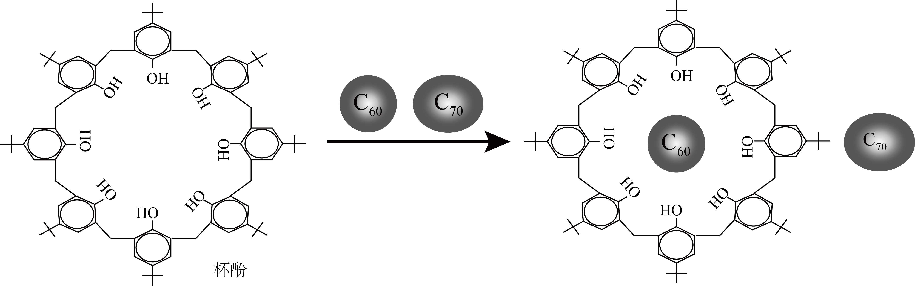
A. 第一电离能：C<O B. 杯酚分子中存在大π键
C. 杯酚与C₆₀形成氢键 D. C₆₀与金刚石晶体类型不同
【答案】C
【解析】
【分析】
【详解】A．同一周期元素的第一电离能随着原子序数的增大而增大但ⅤA族的大于ⅥA族，所以第一电离能：C<O，A项正确；
B．杯酚分子中含有苯环结构，具有大π键，B项正确；
C．氢键是H与(N、O、F)等电负性大的元素以共价键结合的一种特殊分子间或分子内相互作用力，所以杯酚与C₆₀形成的不是氢键，C项错误；
D．金刚石是原子晶体，C₆₀为分子晶体，二者晶体类型不同，D项正确；
答案选C。
2. 下列各组物质的变化过程中，所克服的粒子间作用力完全相同的是
A. CaO和熔化 B. Na和S受热熔化
C. NaCl和HCl溶于水 D. 碘和干冰的升华
【答案】D
【解析】
【详解】A．氧化钙是离子晶体，熔化时所克服的粒子间作用力为离子键，二氧化硅是原子晶体，熔化时所克服的粒子间作用力为共价键，两者所克服的粒子间作用力不同，故A错误；
B．钠是金属晶体，受热熔化时所克服的粒子间作用力为金属键，硫是分子晶体，受热熔化时所克服的粒子间作用力为分子间作用力，两者所克服的粒子间作用力不同，故B错误；
C．氯化钠是离子晶体，溶于水时所克服的粒子间作用力为离子键，氯化氢是分子晶体，溶于水时所克服的粒子间作用力为共价键，两者所克服的粒子间作用力不同，故C错误；
D．碘和干冰都是分子晶体，升华时所克服的粒子间作用力都为分子间作用力，两者所克服的粒子间作用力完全相同，故D正确；
故选D。
3. 下列有关化学用语表示正确的是
A. 氯离子(Cl⁻)的结构示意图： B. 2-乙基-1，3-丁二烯的键线式：
C. 丙烷分子的空间填充模型：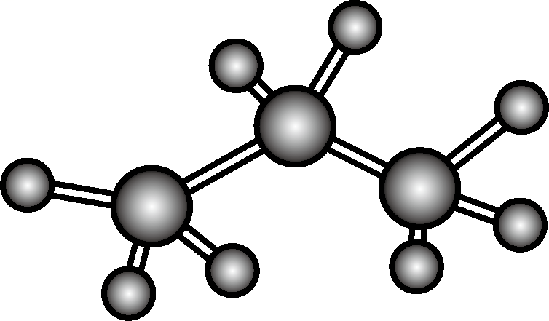 D. 基态Br原子简化电子排布式：[Ar]4s²4p⁵
【答案】B
【解析】
【详解】A．氯离子(Cl⁻)的结构示意图中，最外层电子数应为8，即为：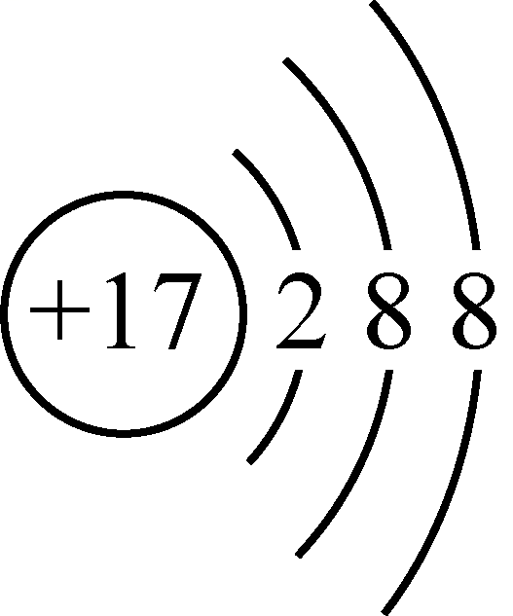，A不正确；
B．2-乙基-1，3-丁二烯的结构简式为CH₂=C(CH₂CH₃)-CH=CH₂，键线式为，B正确；
C．为丙烷分子的球棍模型，而不是空间填空模型，C不正确；
D．基态Br原子简化电子排布式中，应包含3d轨道的电子排布，所以应为[Ar]3d¹⁰4s²4p⁵，D不正确；
故选B
4. 下列关于稀有气体的叙述不正确的是
A. 各能级电子排布为“全充满”状态
B. 其原子与同周期ⅠA、ⅡA族元素的阳离子具有相同的核外电子排布
C. 化学性质非常不活泼
D. 同周期中第一电离能最大
【答案】B
【解析】
【详解】A、稀有气体位于元素周期表第18纵列，价电子排布为ns²(He)和ns²np⁶，所有原子轨道均填满电子，A正确；
B、稀有气体原子核外电子排布应该与下一周期的ⅠA、ⅡA族元素的阳离子核外电子排布相同，B错误；
C、稀有气体原子由于已经达到稳定结构，因此化学性质非常不活泼，C正确；
D、依据同周期元素第一电离能的变化规律，从左到右，第一电离能呈增大趋势，在同周期中稀有气体的第一电离能最大，D正确。
答案选B。
5. 下列相关化学用语表述正确的是( )
A. NH₄Cl的电子式：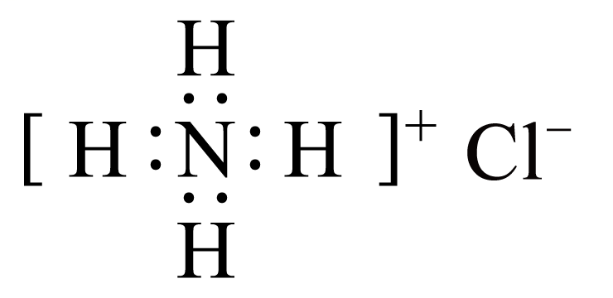
B. C原子的轨道表示式：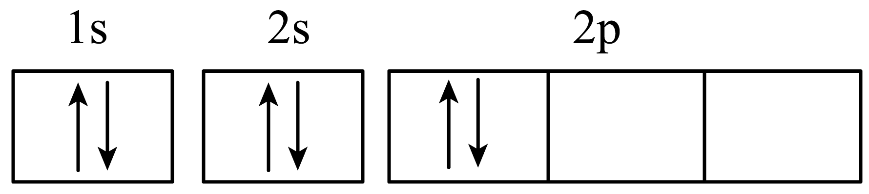
C. 冰醋酸为共价化合物，受热熔融：CH₃COOHCH₃COO⁻+H⁺
D. Fe²⁺基态核外电子排布式为1s²2s²2p⁶3s²3p⁶3d⁶
【答案】D
【解析】
【详解】A. NH₄Cl的电子式应为：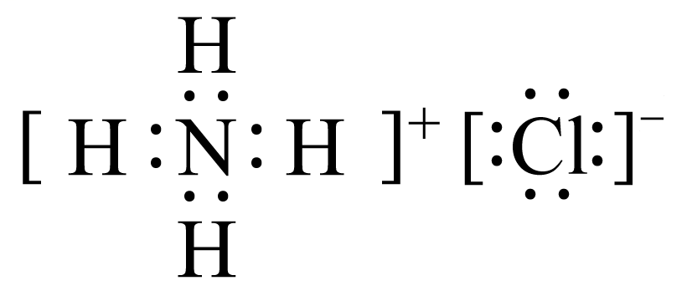 ，故A错误；
B. 电子优先单独占据1个轨道，且自旋方向相同，则C原子的轨道表示式：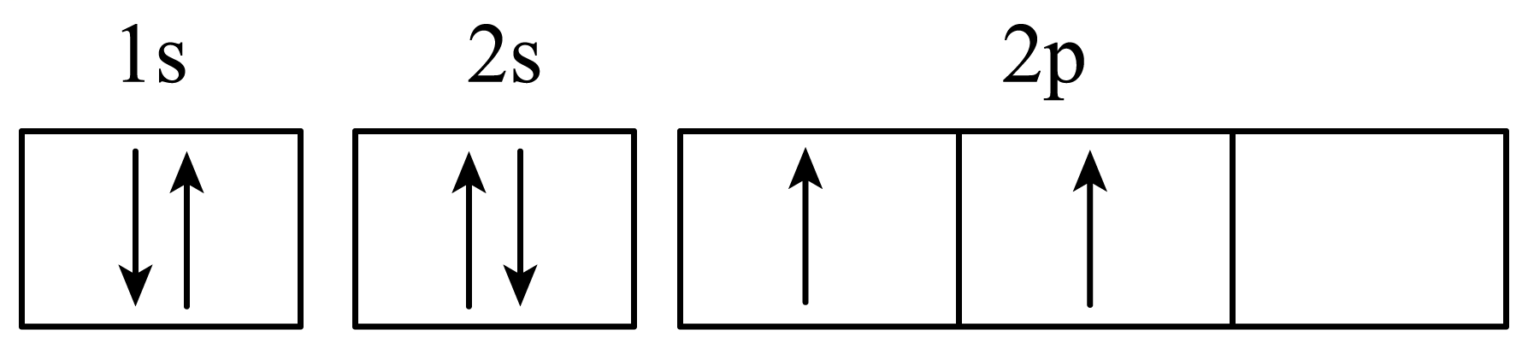 ，故B错误；
C. 冰醋酸为共价化合物，受热熔融不发生电离，故C错误；
D. 铁是26号元素，其原子核外有26个电子，铁原子失去最外层2个电子变成Fe²⁺，根据构造原理知，其基态离子核外电子排布式为1s²2s²2p⁶3s²3p⁶3d⁶，故D正确。
答案选D。
6. 元素周期表中短周期的一部分如下图，关于X、Y、Z、W、Q说法正确的是
A. 元素Z与元素W的最高正价之和为8
B. 原子半径的大小顺序为：W>Z>Y
C. 离子半径的大小顺序为：
D. W的气态氢化物的热稳定性和还原性均比Q的氢化物的强
【答案】C
【解析】
【分析】元素周期表中短周期的一部分如图，X、Y位于第二周期，Z、W、Q位于第三周期，最右侧为零族元素，则Q位于ⅤⅡA，Y、W位于ⅥA族，X位于ⅤA族，Z位于ⅢA族，则X为N元素，Y为O，Z为Al，W为S，Q为Cl元素。
【详解】A．元素Z与元素W的最高正价之和为3+6=9，故A错误；
B．短周期元素中，同一周期从左向右原子半径逐渐减小，则原子半径大小为：Z＞W，故B错误；
C．电子层越多离子半径，电子层结构相同时，核电荷数越大离子半径越小，则离子半径的大小顺序为：W²⁻＞Y²⁻＞Z³⁺，故C正确；
D．非金属性S＜Cl，则态氢化物的热稳定性：W＜Q，故D错误；
故选C。
7. 下列说法不正确的是
A. 水很稳定是因为水中含有大量氢键
B. 乳酸分子(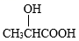)中含有一个手性碳原子
C. 碘易溶于四氯化碳，甲烷难溶于水都可用相似相溶规律解释
D. 酸性：CF₃COOH＞CCl₃COOH
【答案】A
【解析】
【详解】A．水很稳定与水分子中H-O的键能大，共价键结合牢固，不易被破坏有关，与分子之间含有氢键无关，A错误；
B．手性碳原子是连接4个不同的原子或原子团的C原子。在乳酸分子中，中间的C原子连接了—CH₃、—OH、—COOH和H原子，因此乳酸分子中含有一个手性碳原子，B正确；
C．碘易溶于四氯化碳，甲烷难溶于水，是由于I₂、CH₄、CCl₄都是由非极性分子构成的物质，H₂O是由极性分子构成的物质，根据相似相溶原理，由非极性分子构成的溶质易溶于由非极性分子构成的溶剂中，而不易溶解在由极性分子构成的溶剂中；由极性分子构成的溶质易溶于由极性分子构成的溶剂中，而不易溶于由非极性分子构成的溶剂中，C正确；
D．由于元素的非金属性：F＞Cl，所以吸引电子对能力F比Cl更强，使-COOH的羟基H原子具有更大的活性，更容易发生电离，所以酸性：CF₃COOH＞CCl₃COOH，D正确；
故合理选项是A。
8. 晶体的晶胞结构如图所示。下列说法不正确的是
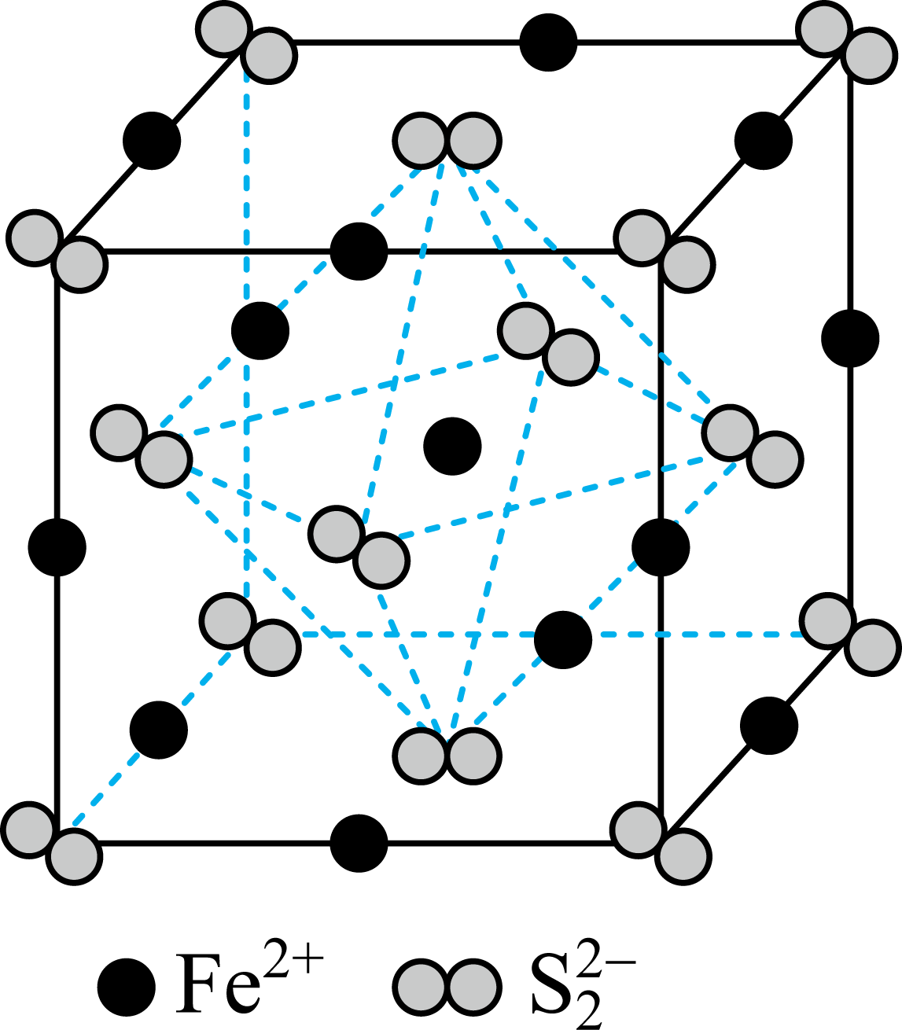
A. 阴、阳离子个数比为
B. 晶体中距离最近的的数目为12
C. 若晶胞边长均为，则和之间的最短距离为
D. 阳离子位于由阴离子构成的正八面体空隙中
【答案】C
【解析】
【详解】A．位于顶点和面心，个数为，位于棱心和体心，个数为，阴、阳离子个数比为，A项正确；
B．晶体的晶胞中，该晶体中距离最近的的数目为12，B项正确；
C．与之间的最短距离等于晶胞面对角线的一半，即和之间的最短距离为，C项错误；
D．由晶胞结构可知，晶胞中心的阳离子位于由阴离子构成的正八面体的中心，D项正确；
故选C。
9. 2010年10月5日17时45分，瑞典皇家科学院宣布，将2010年诺贝尔物理学奖授予英国曼彻斯特大学科学家安德烈·海姆和康斯坦丁·诺沃肖洛夫，以表彰他们在石墨烯材料方面的卓越研究．石墨烯是目前科技研究的热点，可看作将石墨的层状结构一层一层的剥开得到的单层碳原子（结构如图所示）．将氢气加入到石墨烯中开发出一种具有突破性的新材料石墨烷，下列说法中正确的是（）
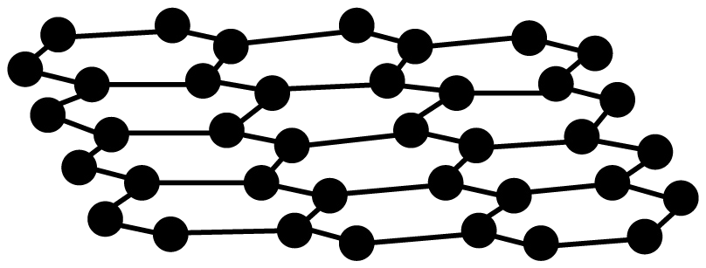
A. 石墨烯是高分子化合物
B. 石墨烯与石墨烷互为同素异形体
C. 一定条件下石墨烯可与H₂发生加成反应
D. 根据结构示意图可知，石墨烯不能导电
【答案】C
【解析】
【详解】A.石墨烯是单质，故A错误；
B.石墨烷是碳氢两种元素形成的化合物，二者不属于同素异形体，故B错误；
C.根据题意“将氢气加入到石墨烯中开发出一种具有突破性的新材料石墨烷”,故C正确；
D.信息：石墨烯可看作将石墨的层状结构一层一层的剥开得到的单层碳原子，石墨可导电，则石墨烯也可导电，故D错误；
答案选C。
【点睛】解此题凸显了信息的重要性，石墨烯的很多性质由石墨来类推。
10. 有关晶体的结构如下图所示，下列说法中错误的是
A. 钛酸钙的化学式为
B. 在金刚石晶体中，碳原子与碳碳键(C-C)数目之比为1∶2
C. 硒化锌晶体中阳离子的配位数为6
D. 中与距离最近的所形成的键的夹角为109°28′
【答案】C
【解析】
【详解】A．该晶胞中各原子数为Ca：=1，Ti：1，O：=3，故钛酸钙的化学式为，A项正确；
B．在金刚石晶体中，每个碳原子周围有4条碳碳键，每条碳碳键被两个碳原子共用，故碳原子与碳碳键数目之比为1：()=1：2，B项正确；
C．硒化锌晶体中与一个Se²⁻距离最近且相等的Zn²⁺有4个，由化学式ZnS可知，与一个Zn²⁺距离最近且相等的Se²⁻有4个，即硒化锌晶体中阳离子的配位数为4，C项错误；
D．CaF₂中以F⁻为中心，其周围4个Ca²⁺为顶点形成正四面体，故CaF₂中F⁻与距离最近的Ca²⁺所形成的键的夹角为109.5°，D项正确；
答案选C。
11. 水合硫酸四氨合铜在工业上用途广泛，主要用于印染、纤维、杀虫剂及制备某些含铜的化合物。下列叙述错误的是
A. 中的空间结构为平面三角形
B. 的配位数是6
C. 分子中键的键角大于分子中键的键角
D. 和与的配位能力：
【答案】A
【解析】
【详解】A．硫酸根离子中心原子价层电子对数为=4，孤电子对为4-4=0，所以空间结构是正四面体形，A项错误；
B．配位体是和，中心离子是，配位原子是N和O，所以配位数是6，B项正确；
C．水分子和氨气分子的价电子对数均为4，水分子有两对孤电子对，氨气分子有一对孤电子对，所以水分子键角小于氨气分子键角，C项正确；
D．O电负性大于N，孤电子对较N更偏向O，的空轨道与N的孤电子对重叠程度增大，所以和与的配位能力：，D项正确；
故选：A。
12. 如图1表示某种含氮有机化合物的结构简式，能识别某些离子或分子而形成超分子。该分子内4个氮原子分别位于正四面体的4个顶点(见图2)。分子内存在空腔，能嵌入某种离子或分子而形成4个氢键并予以识别。下列分子或离子中，能被该含氮有机化合物识别的是
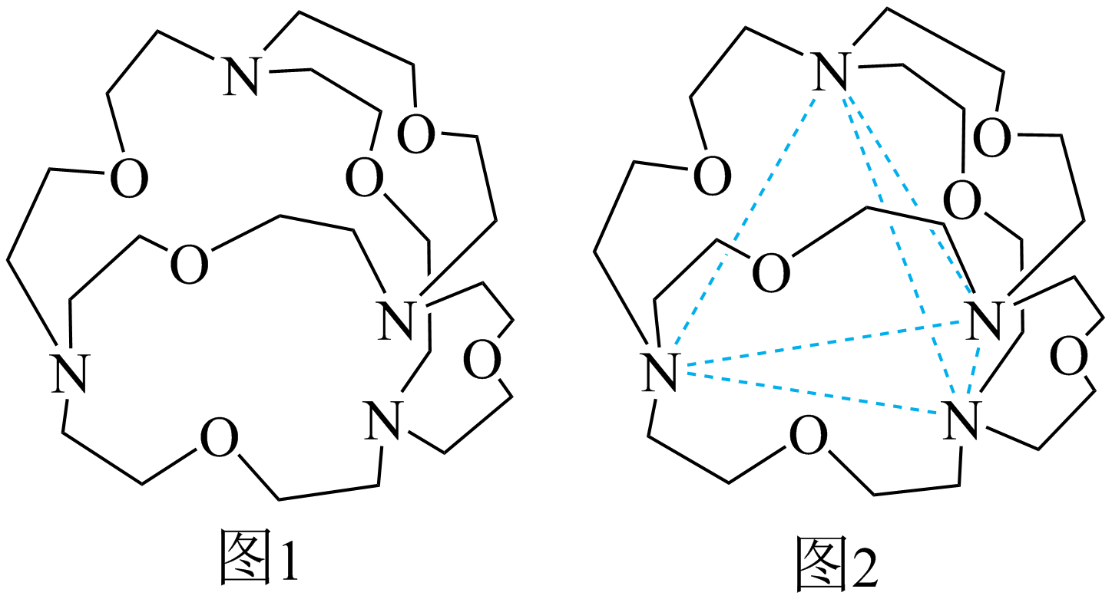
A. CF₄ B. NH C. CH₄ D. H₂O
【答案】B
【解析】
【详解】F、O、N电负性很大，与H元素形成的微粒之间可以形成氢键，正四面体顶点N原子与嵌入空腔的微粒形成4个氢键，该微粒应含有4个H原子，选项中只有NH符合。
故选B。
13. 氮化硼(BN)晶体有多种相结构。六方相氮化硼是通常存在的稳定相，与石墨相似，具有层状结构，可作高温润滑剂，但不能导电。立方相氮化硼是超硬材料，有优异的耐磨性。它们的晶体结构如图所示。关于这两种晶体的说法，正确的是
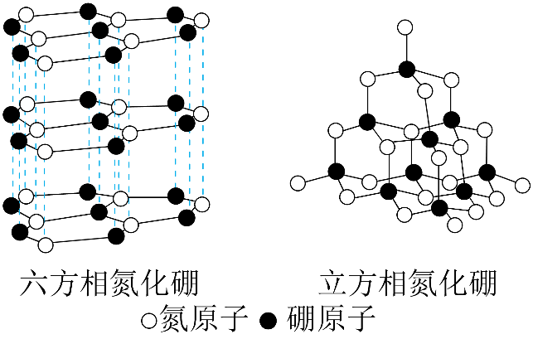
A. 六方相氮化硼只含共价键
B. 六方相氮化硼层间作用力小，所以质地软，熔点低
C. 两种氮化硼中的硼原子都是采用杂化
D. 六方相氮化硼晶体其结构与石墨相似却不导电，原因是没有可以自由移动的电子
【答案】D
【解析】
【详解】A．由六方相氮化硼的结构可知，六方相氮化硼具有层状结构，氮原子和硼原子之间形成共价键，层间还有分子间作用力，故A错误；
B．六方相氮化硼具有层状结构，层间作用力小，所以质地软，但层内原子间通过共价键结合，导致熔点很高，故B错误；
C．立方相氮化硼中硼原子形成4个共价键，所以立方相氮化硼中硼原子采用的是sp³杂化，故C错误；
D．晶体中存在可以自由移动的电子能导电，六方相氮化硼晶体中没有可以自由移动的电子，所以不导电，故D正确；
故选D。
14. 近年来，光催化剂的研究是材料领域的热点方向。一种Ru配合物(如图所示)复合光催化剂可将CO₂转化为HCOOH。下列说法错误的是
A. Ru配合物中第二周期元素的电负性由大到小的顺序为O>N>C
B. 如图结构的吡啶环(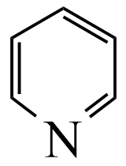)中C、N原子的杂化方式均为sp²
C. 该配合物中Ru的配位数是6
D. HCOOH的沸点比HCHO高，主要因为HCOOH相对分子质量大于HCHO
【答案】D
【解析】
【详解】A．第二周期主族元素从左向右元素电负性逐渐增强，因此电负性由大到小的顺序为O>N>C，A正确；
B．如图结构的吡啶环()中C、N原子的价层电子对数均为3，故杂化方式均为sp²，B正确；
C．由图示结构可知，该配合物中Ru的配位数是6，C正确；
D．HCOOH存在分子间作用力和氢键，因此HCOOH的沸点比HCHO高，D错误；
答案选D。
二、简答题：共5小题，共58分。
15. 有机物A是一种重要的工业原料，其结构简式如图所示。试回答下列问题
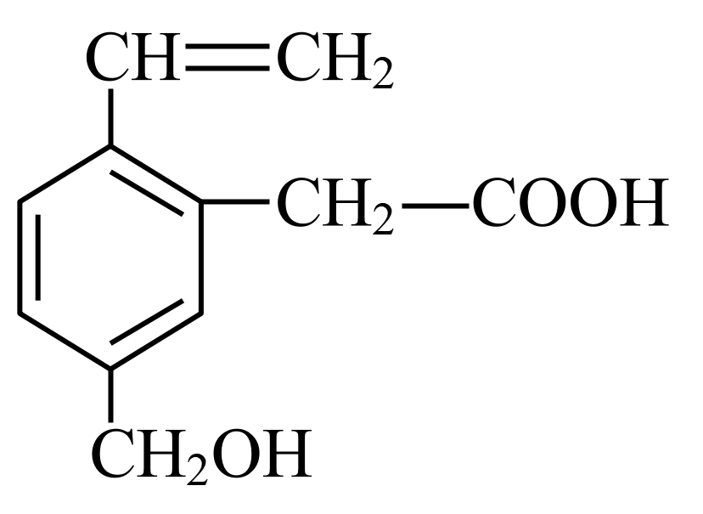
（1）有机物A的分子式为_____；
（2）有机物A中含有的含氧官能团名称是_____：
（3）0.5mol该物质与足量金属钠反应，能生成标准状况下的氢气_____L；
（4）该物质能发生的反应有_____(填序号)。
①能发生水解反应②能与溴的四氯化碳溶液反应③能与甲醇发生酯化反应④可以燃烧
（5）写出A与氢氧化钠反应的化学方程式_____
【答案】15C₁₁H₁₂O₃
16. 羧基和羟基 17. 11.2
18. ②③④ 19. +NaOH→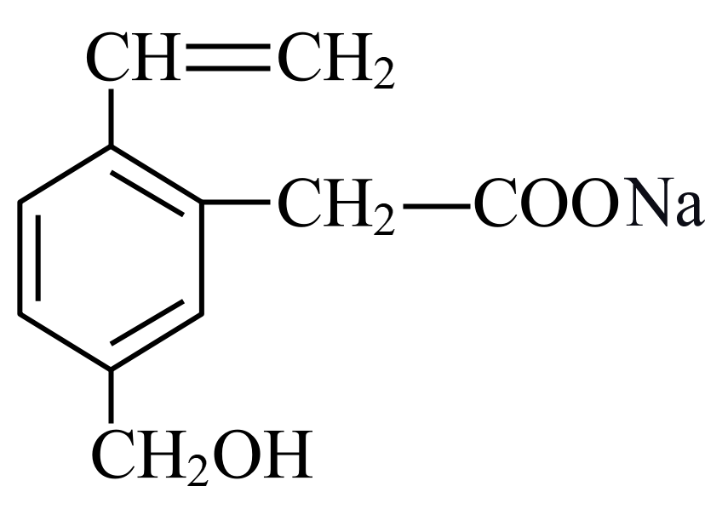+H₂O
【解析】
小问1详解】
根据有机物成键特点，其分子式为C₁₁H₁₂O₃；
【小问2详解】
含有的官能团是碳碳双键、羧基、羟基，其中含氧官能团是羧基和羟基；
【小问3详解】
能和Na反应官能团是羧基和羟基，1mol此有机物产生1molH₂，则0.5mol此有机物能产生0.5mol×22.4L/mol=11.2L；
【小问4详解】
①不含卤原子、酯基、肽键，不能发生水解，故错误；②含有碳碳双键，能和溴的四氯化碳溶液发生加成反应，故正确；③羧基和醇发生酯化反应，故正确；④大多数有机物能燃烧，故正确；答案选②③④；
【小问5详解】
A含羧基具有酸性，与氢氧化钠反应的化学方程式+NaOH→+H₂O。
16. 镁、铝及其化合物在制药、材料及航空航天等领域用途广泛，回答下列问题：
（1）下列状态的Mg中，电离最外层一个电子所需要的能量最大的是_____(填序号)
a． b． c． d．
（2）Mg元素的第一电离能高于AI元素，原因是_____。
（3）MgO是一种耐火材料，熔点为2852℃，其熔融物中有和，这两个离子的半径大小关系是_____(填“>”或“<”)；MgO的熔点高于NaCl的原因是_____。
（4）叶绿素a是自然界中常见的含镁化合物(结构如图)，其结构中存在_____(填标号)
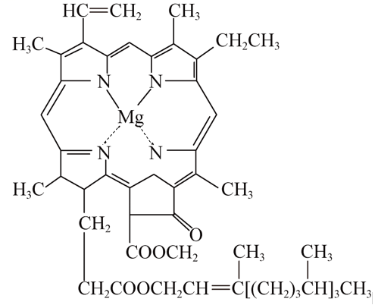
a．配位键 b．π键 c．非极性键 d．氢键 e．极性键
（5）三氯化铝加热到177.8℃时，会升华为气态二聚氯化铝(，其中铝原子和氯原子均达8电子稳定结构)，三氯化铝的晶体类型：_____，请写出二聚氯化铝()的结构式：_____，其中铝原子轨道采用_____杂化。
【答案】16. a 17. Mg原子和AI原子的价层电子排布式分别为、，镁原子最外层能级处于全满状态，较稳定；3p能级电子能量高于3s故电离出sp能级电子所需能量较少
18. ①. ②. MgO和NaCl都属于离子晶体，镁离子的离子半径比钠离子小，同时氧离子的离子半径比氯离子的离子半径小，所以氧化镁的离子键比氯化钠强，故氧化镁的熔点比氯化钠高
19. abce 20. ①. 分子晶体 ②. 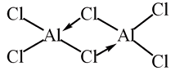 ③.
【解析】
【小问1详解】
和都是Mg原子失去一个电子后得到的，但是微粒能量高于，稳定性＞，所以失电子能量＞；和都是原子，但是是基态、是激发态，能量：＞，稳定性＞，所以失去一个电子能量：＞；为Mg⁺、为Mg原子，再失去电子所需能量就是Mg原子失去第2个电子的能量，为Mg原子的第二电离能，失去一个电子的能量是Mg原子的第一电离能，其第二电离能大于第一电离能，所以电离最外层一个电子所需能量＞，通过以上分析知，电离最外层一个电子所需能量最大的是a。
【小问2详解】
Mg元素的第一电离能高于AI元素，原因是：Mg原子和AI原子的价层电子排布式分别为、，镁原子最外层能级处于全满状态，较稳定；3p能级电子能量高于3s故电离出sp能级电子所需能量较少。
【小问3详解】
Mg²⁺和O²⁻电子层结构相同，核电荷数越大离子半径越小，故离子半径：；MgO和NaCl都属于离子晶体，离子半径越小离子键越强，熔沸点越高，镁离子的离子半径比钠离子小，同时氧离子的离子半径比氯离子的离子半径小，所以氧化镁的离子键比氯化钠强，故氧化镁的熔点比氯化钠高。
【小问4详解】
叶绿素中C、N、O原子形成了单键、双键，既有杂化、又有杂化；Mg与N原子之间形成配位键；C原子与H原子等之间形成极性键，碳碳之间形成非极性键，双键中含有π键，没有氢键，符合题意的是：abce。
【小问5详解】
三氯化铝加热到177.8℃时，会升华为气态二聚氯化铝，说明三氯化铝沸点较低，可以推断三氯化铝的晶体类型为分子晶体，二聚氯化铝()的结构式为：。其中Al原子形成3个共价键和1个配位键，Al原子轨道采用杂化。
17. 碳是地球上组成生命的最基本元素之一。不仅能形成丰富多彩的有机化合物，还能形成多种无机化合物，碳及其化合物的用途广泛。根据要求回答下列问题
（1）下图中分别代表了碳单质的两种常见晶体，图1晶体中C原子的杂化方式为_____，图2晶体中，每个六元环占有_____个C原子。
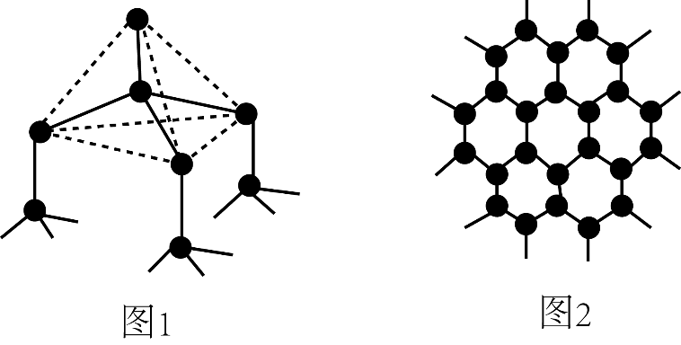
（2）丙炔(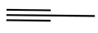 )分子中π键、σ键数目之比为_____。
（3）碳和氢形成的最简单碳正离子的空间构型为_____。
（4）具有和石墨相似的层状结构，其中一种二维平面结构如下图(左)所示，用硅原子替换氮化碳的部分碳原子可形成具有相似性质的化合物如下图(中)所示，该化合物的化学式为_____，该化合物中所有元素的电负性由大到小的顺序为_____。
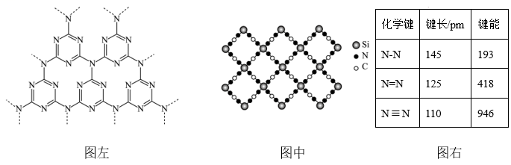
（5）已知：如上图右所示键能和键长数目。和都是N元素的单质，其中是正四面体构型，N原子占据四面体的四个顶点，从键参数角度分析分子稳定性远小于原因是_____。
（6）BiOC1是一种性能优良的光催化剂，可催化降解有机污染物对硝基苯酚(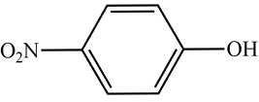)等。对硝基苯酚的熔点高于邻硝基苯酚(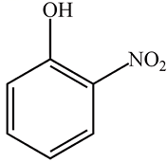)的熔点，其原因是_____。
【答案】（1） ①. ②. 2
（2）1∶3 （3）平面三角形
（4） ①. ②. N>C>Si
（5）中N—N键能小于中的，键长大于
（6）对硝基苯酚存在分子间氢键，而邻硝基苯酚更易形成分子内氢键，导致对硝基苯酚分子间的作用力比邻硝基苯酚分子之间的作用力更强
【解析】
【小问1详解】
图1中碳原子与四个碳原子形成4个共价单键，构成正四面体，C原子的杂化方式为，由图2可知，每个C原子参与形成3个六元环，每个六元环占有6 =2个C原子。
【小问2详解】
丙炔分子中含有4个C-H键，两个C-C键，两个π键，即丙炔分子中有6个σ键，2个π键，π键、σ键数目之比为1∶3。
小问3详解】
中心原子价层电子对数为3+=3，且没有孤电子对，空间构型为平面三角形。
【小问4详解】
由图II可得如下重复单元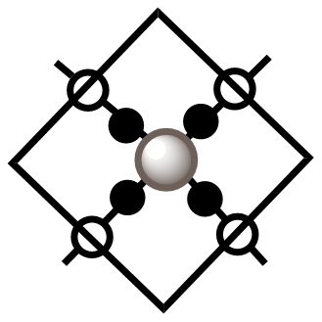，单元中硅原子、氮原子、碳原子的个数分别为1、4、4× =2，则化合物的化学式为SiC₂N₄；元素的非金属性越强，电负性越大，化合物中所有元素的非金属性强弱顺序为N>C>Si，则电负性由大到小的顺序为N>C>Si。
【小问5详解】
从键参数角度分析分子稳定性远小于原因是：中N—N键能小于中的，键长大于。
【小问6详解】
对硝基苯酚的熔点高于邻硝基苯酚的熔点，其原因是：对硝基苯酚存在分子间氢键，而邻硝基苯酚更易形成分子内氢键，导致对硝基苯酚分子间的作用力比邻硝基苯酚分子之间的作用力更强。
18. 是生物医药、太阳能电池等领域的理想荧光材料。回答下列问题：
（1）S在元素周期表中的位置是_____，基态Cu的价层电子轨道表示式为_____。
（2）原子中运动的电子有两种相反的自旋状态，一种自旋状态用表示，与之相反的用表示，称为电子的自旋磁量子数。对于基态S原子，其所有价电子自旋磁量子数的代数和的绝对值为_____。
（3）形成的某种配合物A结构如图所示。
①配合物A中Cu的配位数是_____，已知在配合物A中与Cu相连的4个配位原子处在一个平面内，则Cu原子采用的杂化方式为_____(填字母)。
A．B．C．
②A与足量稀盐酸反应时，配位键被破坏，生成和_____(写结构简式)。
（4）(相对分子质量为Mr)的晶胞结构如图所示，晶胞参数依次为anm，bnm，cnm，阿伏加德罗常数为，则晶体的密度为_____(列计算式)，图b为In原子沿z轴方向在x-y平面投影的位置，在图b中画出S原子沿该方向的投影位置_____(用“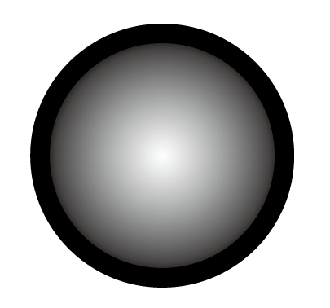”表示S原子)。
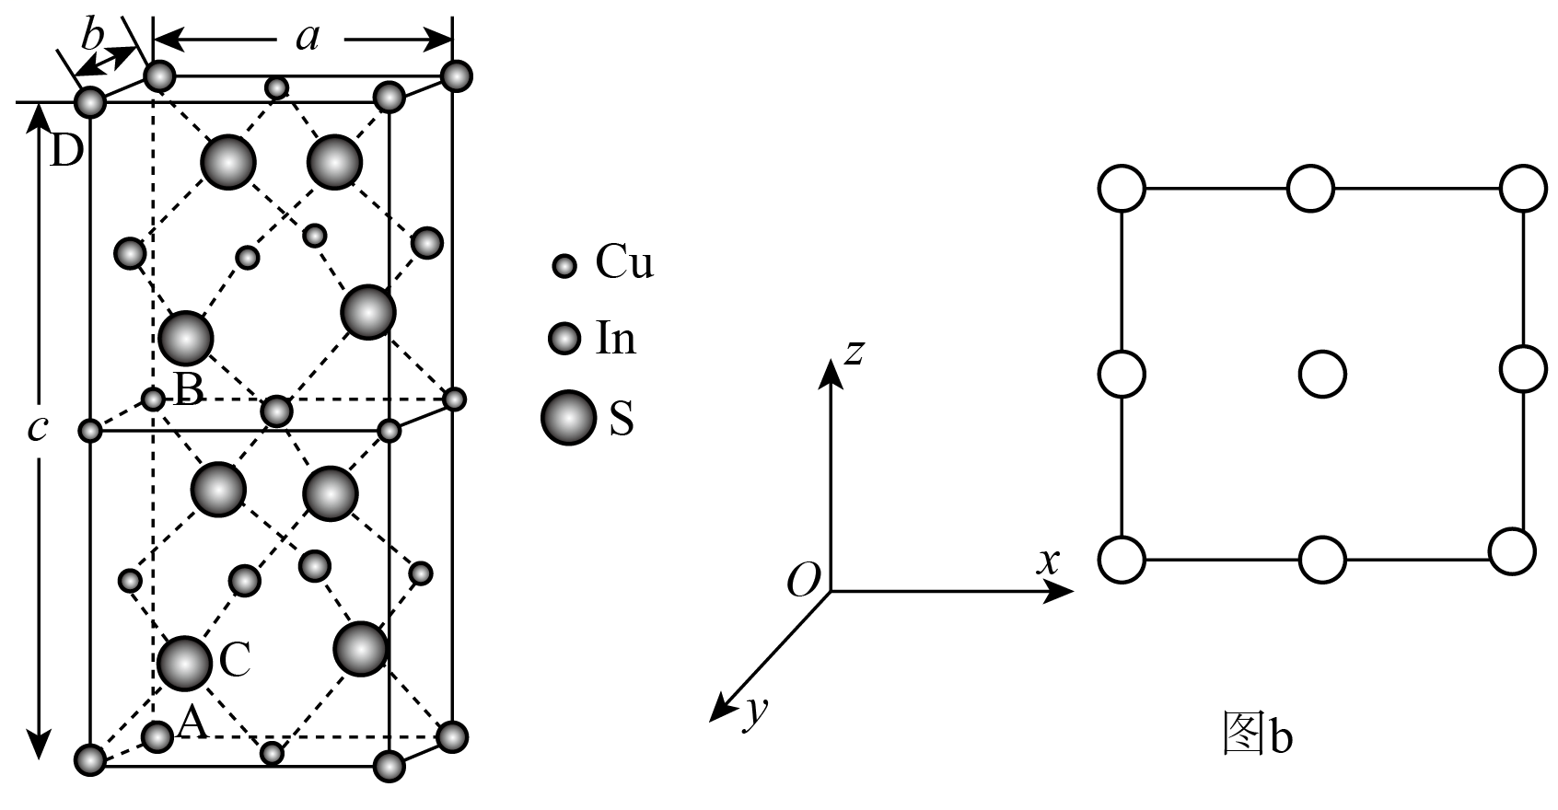
【答案】18. ①. 第三周期第ⅥA族 ②. 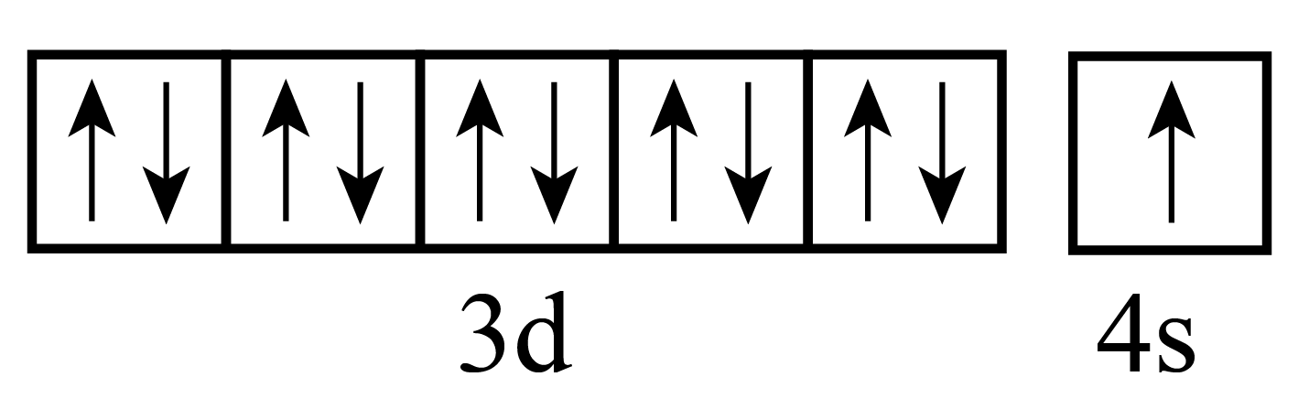
19. 1 20. ①. 4 ②. C ③. 或或
21. ①. ②. 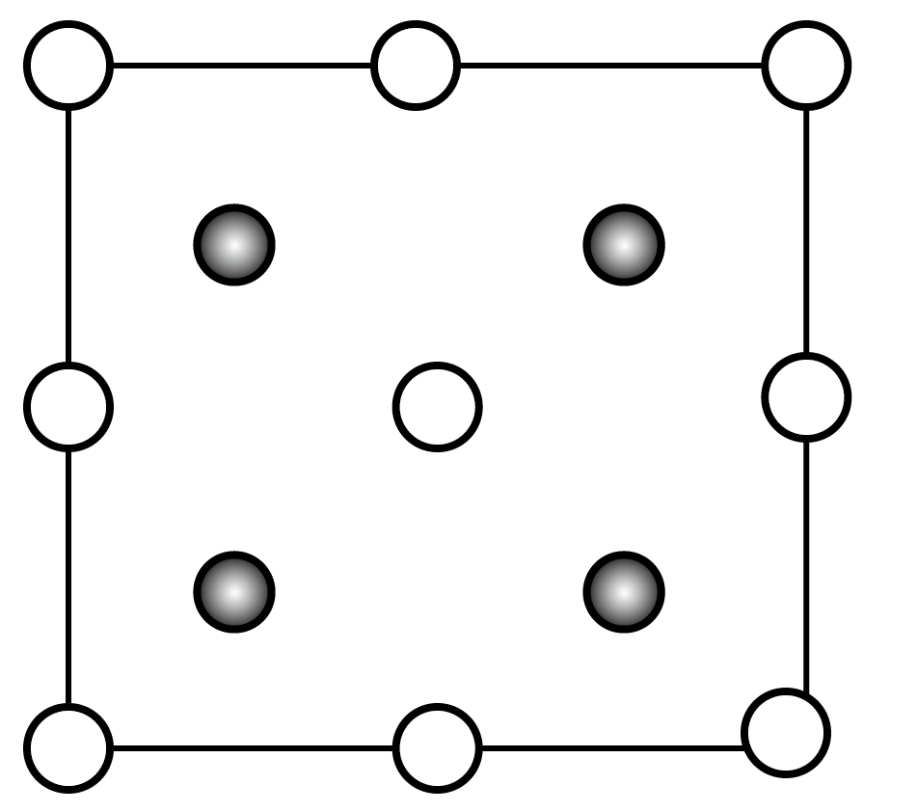
【解析】
【小问1详解】
S为16号元素，在元素周期表中的位置是第三周期第ⅥA族，铜为29号元素，基态Cu原子核外电子排布为1s²2s²2p⁶3s²3p⁶3d¹⁰4s¹，故基态Cu的价层电子轨道表示式为；
【小问2详解】
基态S原子价电子排布为3s²3p⁴，排布图为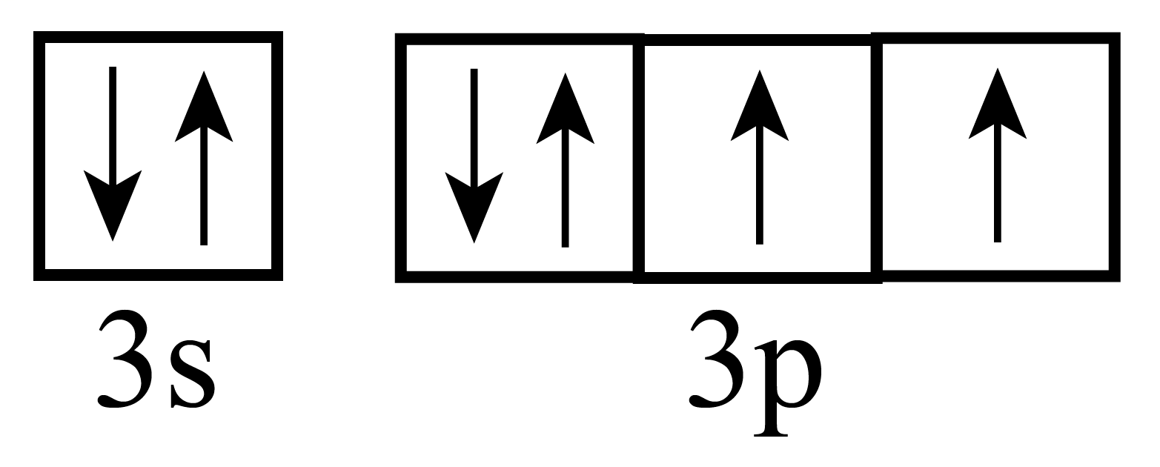，成对的电子自旋状态相反，自旋磁量子数的代数和为0，根据洪特规则可知，其3p轨道的两个单电子自旋状态相同，因此基态硫原子价电子的自旋磁量子数的代数和的值为 ()×2=-1或()×2=+1，绝对值为1；
【小问3详解】
①由图可知，Cu形成4个σ键，配位数为4；且已知在配合物A中与Cu相连的4个配位原子处在一个平面内，则杂化轨道数为6，只能为dsp²杂化，故选C；
②由图可知，该配合中含有-NH₂，可以和酸反应，或或；
【小问4详解】
根据“均摊法”，晶胞中含个Cu，结合化学式可知，1个晶胞中含有4个CuInS₂单元，则晶体密度为；根据晶胞结构可知，Cu原子在z轴方向投影位于顶点上和面心上，S原子在z轴方向投影位于顶点和面心的连线中点上，在图b中画出S原子在该方向的投影位置为：。

